КОНСУЛЬТАЦИЯ ДЛЯ РОДИТЕЛЕЙ
«ПОЗНАВАТЕЛЬНО-РЕЧЕВОЕ РАЗВИТИЕ ДЕТЕЙ С ОНР ЧЕРЕЗ ДИДАКТИЧЕСКУЮ ИГРУ»
«БЕЗ ИГРЫ НЕТ, И НЕ МОЖЕТ БЫТЬ ПОЛНОЦЕННОГО УМСТВЕННОГО РАЗВИТИЯ. ИГРА-ЭТО ОГРОМНОЕ СВЕТЛОЕ ОКНО, ЧЕРЕЗ КОТОРОЕ В ДУХОВНЫЙ МИР РЕБЁНКА ВЛИВАЕТСЯ ЖИЗНЕННЫЙ ПОТОК ПРЕДСТАВЛЕНИЙ, ПОНЯТИЙ. ИГРА-ЭТО ИСКРА, ЗАЖИГАЮЩАЯ ПЫТЛИВОСТИ И ЛЮБОЗНАТЕЛЬНОСТИ».
В. А. СУХОМЛИНСКИЙ.
Детство ребенка начинается с игры. В игре малыши познают явления окружающей жизни, с ее помощью выходят в мир социальных отношений, учатся общаться, регулировать свои действия. Значение игры в период детства неоценимо. Она является путеводной звездочкой для каждого ребенка. А пользоваться ее светом должны помочь мы, педагоги и родители.
Дидактическая игра – это многоплановое, сложное педагогическое явление. Она является:
- Игровым методом и формой обучения и воспитания детей;
- Самостоятельной игровой деятельностью;
- Средством всестороннего воспитания личности ребёнка.
Что же такое дидактические игры для дошкольников?
Это интересные игры, в процессе которых малыш начинает интересоваться такими предметами, которые практически его не интересуют за пределами игровой ситуации. Кроме интеллектуальной сферы дидактические игры очень тесно переплетаются с эмоциональной сферой малыша, ведь целью данных игр, помимо обретения новых знаний, является также доставление ребёнку удовольствия от игрового процесса.
Характерные особенности дидактических игр заключаются в том, что они создаются взрослыми с целью обучения и воспитания детей. Однако, созданные в дидактических целях, они остаются играми. Ребёнка в этих играх привлекает, прежде всего, игровая ситуация, а играя, он незаметно для себя решает дидактическую задачу. Каждая дидактическая игра включает в себя несколько элементов, а именно: дидактическую задачу, содержание, правила и игровые действия. Основным элементом дидактической игры является дидактическая задача. Они разнообразны. Это может быть познание (ознакомление с окружающим миром: природой, животным и растительным миром, коммуникация (развитие речи: закрепление правильного звукопроизношения, обогащение словаря, развитие связной речи). Дидактические задачи могут быть связаны с закреплением элементарных математических представлений, развитием творческих способностей.
Дидактические игры используются для решения всех задач речевого развития:
- Пополняется и активизируется словарь;
- Формируется правильное звукопроизношение;
- Развивается грамматика, связная речь, умение правильно выражать свои мысли.
Кроме того, игры:
1. Заинтересовывают детей; 2. Активизируют память;
3. Внимание; 4. Логическое мышление;
5. Развивают зрительную память;
6. Помогают соревноваться между собой;
7. Закрепляется культура поведения, навыки общения.
Классификация дидактических игр:
- С игрушками и предметами;
- Настольно-печатные;
- Словесные.
Игры с использованием предметов, игрушек и картинок. С помощью этих игр можно закреплять знание предметов; пространственные ориентировки (ближе, дальше) ; части речи; предлоги; название цветов и т. д. Игры с куклой. Основная цель – закрепление с детьми последовательности бытовых процессов (умывание, раздевание принятие пищи и т.д.)
Настольно-печатные игры отвечают особенностям наглядно-действенного мышления детей раннего возраста. В процессе этих игр малыши усваивают и закрепляют знания не с предметами, а с их изображением на картинках: закрепление знаний о предметах, их назначении, классификации, обобщение предметов по существенным признакам, установление взаимосвязи между предметами, составление целого из частей.
Словесные дидактические игры формируют слуховое внимание, умение прислушиваться к звукам речи, повторять звукосочетания и слова.
Правильный подбор дидактических игр умелая их организация оказывают огромное влияние на дошкольника: дети учатся играть, слышать себя, слушать и понимать других. Реализовывать дидактические игры проще наглядно. Занимательные игры, сделанные руками родителей и воспитателей, всегда более интересны для детей, чем магазинные со строгими правилами.
Предлагаем вашему вниманию многофункциональные дидактические игры, сделанные своими руками, которые я использую в работе с детьми.

ИГРА «БАРАБАН»
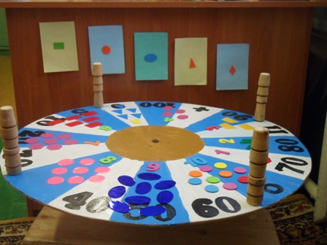
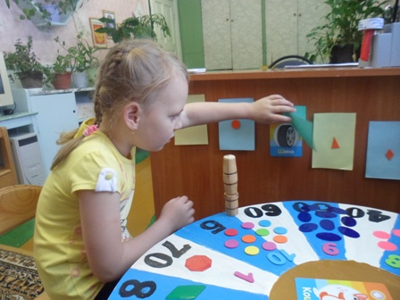
Цели:
1. Закрепление порядкового и количественного счёта (счёт может быть прямой и обратный), соотнесение с цифрой.
Ход игры: ребёнку предлагается посчитать до 10 и обратно. Можно предложить найти ту или иную цифру, назвать соседей числа 8. спросить какая цифра находится между числом 5 и 7 и т.д.
2. Закрепление названия геометрических фигур.
Ход игры: ребёнку предлагается покрутить барабан и назвать ту геометрическую фигуру, которая ему выпала. Предложить вспомнить какие предметы могут быть такой же формы: круглыми, прямоугольными, треугольными, овальными (связь с ассоциациями) и т.д.
3. Закрепление цвета.
Ход игры: взрослый называет фигуру и просить ребёнка сказать какого она цвета. Можно предложить вспомнить, что бывает такого же цвета.
4. Учить согласовывать существительные с числительными.
Ход игры: ребёнку предлагаю покрутить барабан. В это время ребёнок выбирает картинку и ему предлагается посчитать изображение на картинке до выпавшей цифры.
На барабан раскладываются картинки, ребёнок его крутит. Затем ему предлагается выделить первый и последний звук в названии той картинки, которая выпала.
5. Ориентировка в пространстве.
Ход игры: ребёнку предлагается покрутить барабан и выполнить какое-либо движение то количество раз, которое выпало (например, попрыгай на левой ноге 6 раз и т.д.).
6. Узнай на ощупь.
Ход игры: взрослый предлагает ребёнку закрыть глаза и на ощупь, руками, узнать геометрическую фигуру, назвать её (объёмные геометрические фигуры наклеены на листе бумаги, под которыми спрятаны картинки: смотри фото)..

ИГРА «БУКВЕННАЯ ШКАТУЛКА»
Цели:
1. Учить запоминать образ буквы;
2. Читать прямые и обратные слоги;
3. Учить подбирать картинки на нужную букву;
4. Учить придумывать слова на заданный слог;
Ход игры: ребёнку предлагается выделить первый звук в картинках и положить на них необходимую букву (работу можно проводить как с гласными, так и с согласными буквами). Также предлагается прочитать слоги прямые и обратные и т.д.
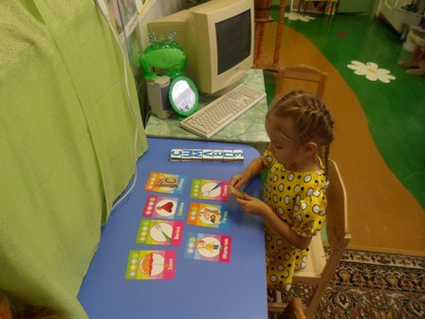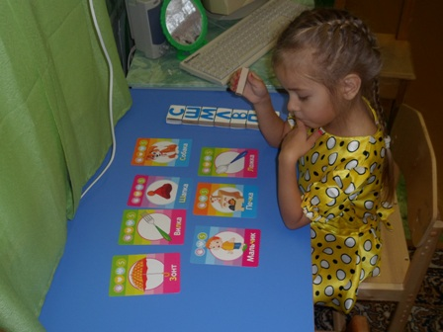
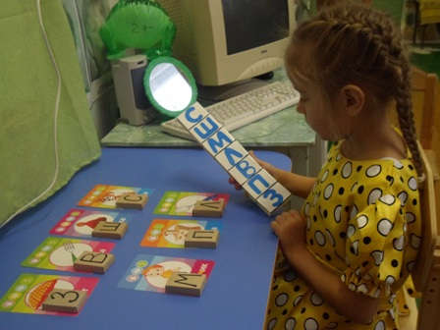
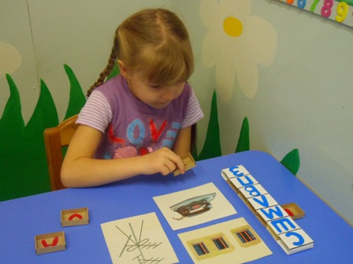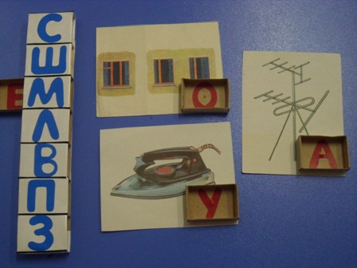
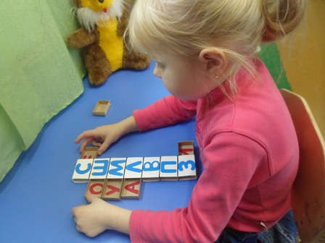
Данные игры многофункциональны, поэтому, если ребёнку надоедает один вариант игры, можно предложить другой вариант. Поверьте, дети ещё очень долгое время будут с удовольствием играть в них.
Консультацию подготовил учитель-логопед: Ильиных А.Н.
Желаю Вам успеха!

